Didacticiel SimulIDE



Télécharger
https://sourceforge.net/projects/simulide/files/latest/download?source=directory
Extraire le contenu du fichier compressé .zip
Le dossier "SimulIDE_x.xx" contient tout le nécessaire pour exécuter le programme. Copier ce dossier vers un emplacement quelconque en conservant sa structure interne. Le fichier exécutable simulide.exe est dans le dossier bin

Faire glisser les composants depuis le panneau de gauche
→ Components → et les déposer sur la grille
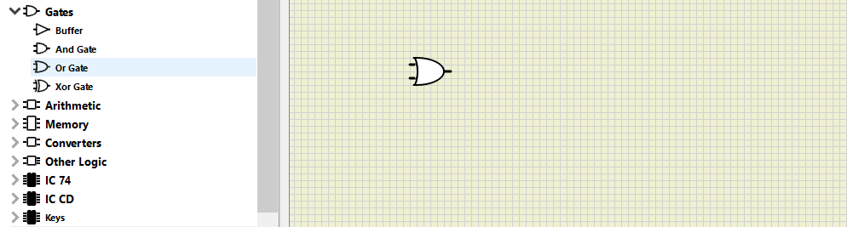

Clic gauche sur les broches des composants ou d'autres fils pour effectuer les liaisons
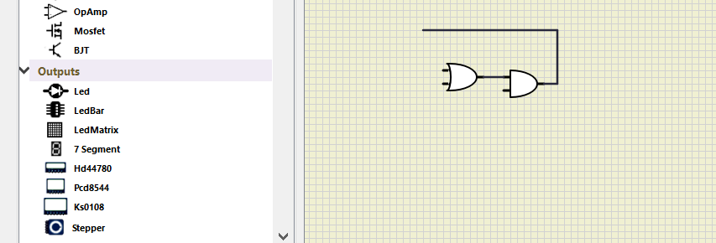

Pour affecter les valeurs des composants → clic droit → Properties
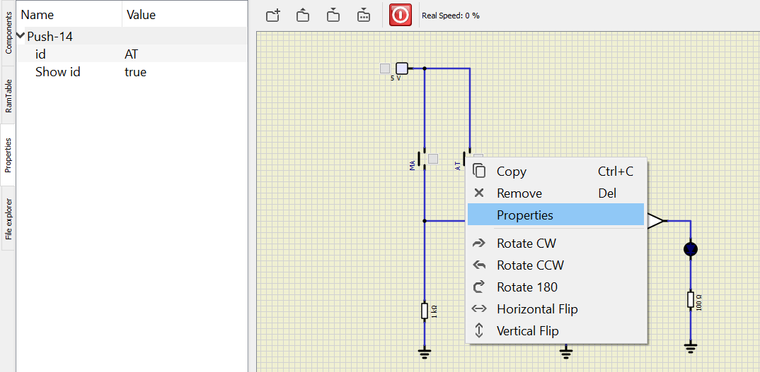
Lancer la simulation par le bouton 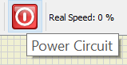 → 
Animer → Animate = true 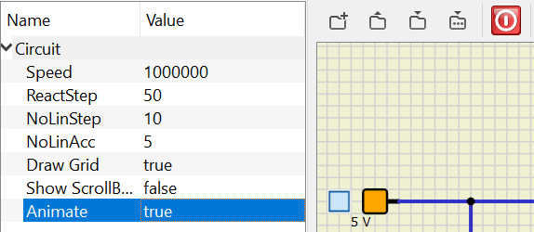
Activer l’alimentation 5 V en cliquant sur le carré 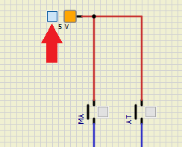
→ 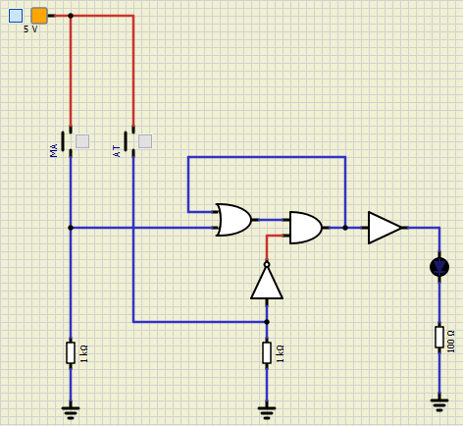
Après l’appui sur MA 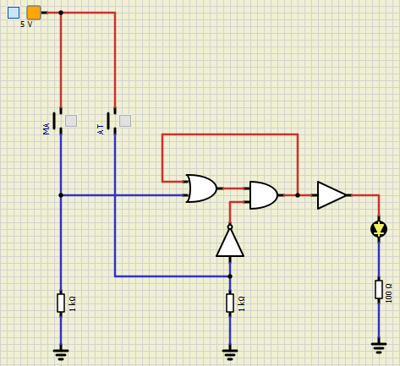

Après l’appui sur AT

Télécharger l’exemple
https://sitelec.org/electrotech/logiciels/simulide/marche_arret.zip

https://www.simulide.com/p/home.html

Exemple : monostable à NE 555
https://sitelec.org/electrotech/logiciels/simulide/ne_555.zip

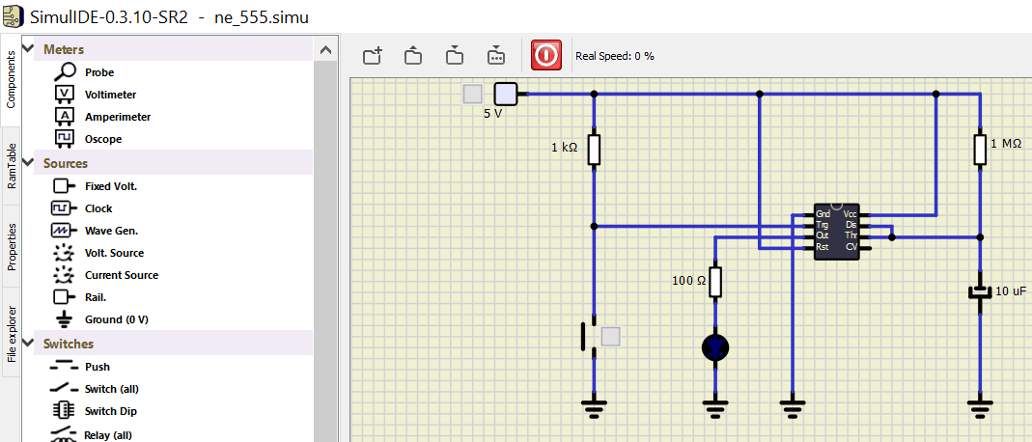

T = R x C x Ln(3) = 1 x 10 x 1,1 = 11 s

Appui sur le poussoir → 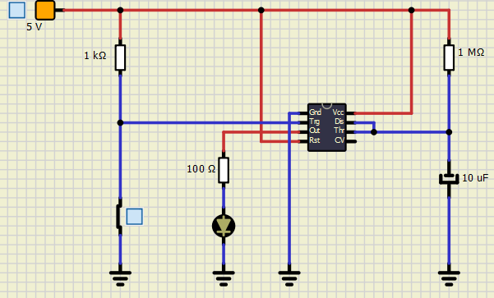

Relâchement du poussoir → 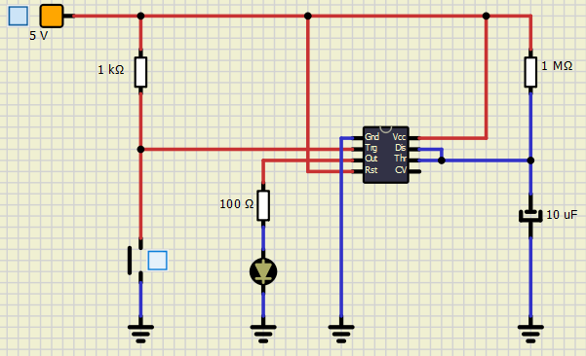
Manque de précision de la temporisation : au bout de 14 s la DEL s’éteint...

